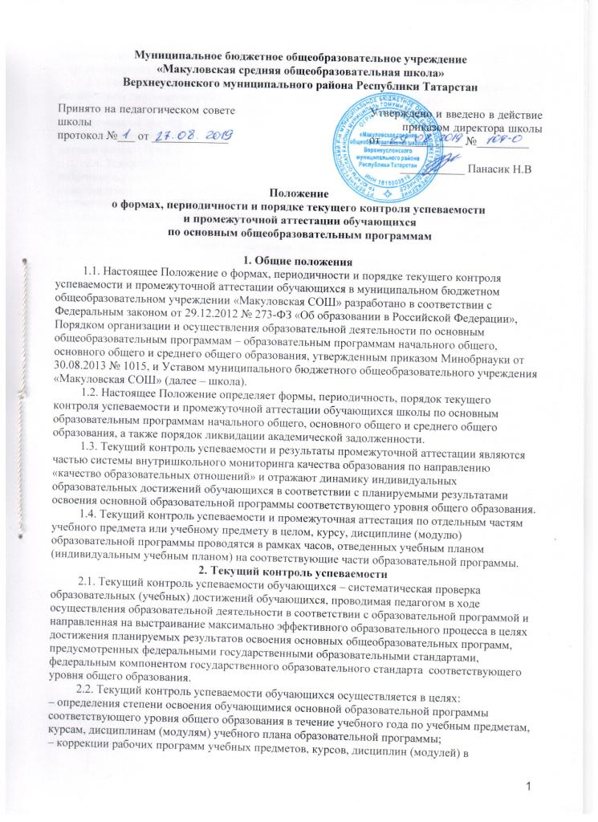зависимости от анализа качества, темпа и особенностей освоения изученного материала;
– предупреждения неуспеваемости.
2.3. Текущий контроль успеваемости проводится для всех обучающихся школы, за исключением лиц, осваивающих основную образовательную программу в форме самообразования или семейного образования либо обучающихся по не имеющей государственной аккредитации образовательной программе, зачисленных в школу для прохождения промежуточной и государственной итоговой аттестации, а также обучающихся заочной формы обучения.
2.4. Текущий контроль успеваемости обучающихся осуществляется педагогическим работником, реализующим соответствующую часть образовательной программы, самостоятельно. Текущий контроль успеваемости осуществляется поурочно и (или) по темам в соответствии с тематическим планированием рабочей программы учебного предмета, курса, дисциплины (модуля) с учетом требований федерального государственного образовательного стандарта, федерального компонента государственного образовательного стандарта соответствующего уровня общего образования, индивидуальных особенностей обучающихся класса, содержанием образовательной программы, используемых образовательных технологий в формах:
– письменной работы (тест, диктант, изложение, сочинение, реферат, эссе, контрольные, проверочные, самостоятельные, лабораторные и практические работы);
– устного ответа, в том числе в форме опроса, защиты проекта, реферата или творческой работы, работы на семинаре, коллоквиуме, практикуме;
– диагностики образовательных достижений обучающихся (стартовой, промежуточной, итоговой);
– иных формах, предусмотренных учебным планом (индивидуальным учебным планом).
2.5. Текущий контроль успеваемости обучающихся первого класса в течение учебного года осуществляется без балльного оценивания занятий обучающихся и домашних заданий. Основной формой текущего контроля успеваемости является мониторинг образовательных достижений обучающихся на выявление индивидуальной динамики от начала учебного года к его концу с учетом личностных особенностей и индивидуальных достижений обучающегося за текущий и предыдущие периоды. Результаты и динамика образовательных достижений каждого обучающегося фиксируются педагогическим работником в листе индивидуальных достижений по учебному предмету.
2.6. Текущий контроль успеваемости во втором и последующих классах осуществляется по пятибалльной системе оценивания. Для письменных работ, результат прохождения которых фиксируется в баллах или иных значениях, разрабатывается шкала перерасчета полученного результата в отметку по пятибалльной шкале. Шкала перерасчета разрабатывается с учетом уровня сложности заданий, времени выполнения работы и иных характеристик письменной работы.
2.7. Отметки по установленным формам текущего контроля успеваемости обучающихся фиксируются педагогическим работником в журнале успеваемости и дневнике обучающегося в сроки и порядке, предусмотренные локальным нормативным актом школы. За сочинение, изложение и диктант с грамматическим заданием в журнал успеваемости выставляются две отметки.
2.8. Текущий контроль успеваемости по итогам четверти осуществляется педагогическим работником, реализующим соответствующую часть образовательной программы, самостоятельно в форме, указанной в календарно-тематическом планировании учителя-предметника.
2.9. В целях создания условий, отвечающих физиологическим особенностям учащихся, не допускается проведение текущего контроля успеваемости:
– в первый учебный день после каникул для всех обучающихся школы;
– в первый учебный день после длительного пропуска занятий для обучающихся, не посещавших занятия по уважительной причине.
Не допускается проведение более:
– одной контрольной (проверочной) работы в день в начальной школе;
– двух контрольных (проверочных) работ в день в средней и старшей школе.
2.10. Текущий контроль успеваемости обучающихся, нуждающихся в длительном лечении, для которых организовано освоение основных общеобразовательных программ на дому, осуществляют педагогические работники школы. Отметки по установленным формам текущего контроля успеваемости обучающихся фиксируются в журнале обучения на дому.
2.11. Текущий контроль успеваемости обучающихся, нуждающихся в длительном лечении, для которых организовано освоение основных общеобразовательных программ в медицинской организации, осуществляется данной организацией. Результаты успеваемости подтверждаются справкой об обучении в медицинской организации и учитываются в порядке, предусмотренном локальным нормативным актом школы.
2.12. Текущий контроль успеваемости в рамках внеурочной деятельности определятся ее моделью, формой организации занятий и особенностями выбранного направления внеурочной деятельности. Оценивание планируемых результатов внеурочной деятельности обучающихся осуществляется в порядке и на условиях, установленных локальным нормативным актом школы.
2.13. Отметки за четверть по каждому учебному предмету, курсу, дисциплине (модулю) и иным видам учебной деятельности, предусмотренных учебным планом, определяются как среднее арифметическое текущего контроля успеваемости, включая четвертную письменную работу, и выставляются всем обучающимся школы в электронный журнал целыми числами в соответствии с правилами математического округления.
2.14. Обучающимся, пропустившим по уважительной причине, подтвержденной соответствующими документами, более 50 процентов учебного времени, отметка за четверть не выставляется или выставляется на основе результатов письменной работы или устного ответа педагогическому работнику в формах, предусмотренных для текущего контроля успеваемости, по пропущенному материалу, а также результатов четвертной письменной работы.
- Организация промежуточной аттестации.

3.1. Промежуточная аттестация – это установление уровня достижения результатов освоения основной общеобразовательной программы, в том числе отдельной части или всего объема учебного предмета, курса, дисциплины (модуля)образовательной программы за учебный год.

3.2. Промежуточная аттестация проводится в 1-11 классах и обязательна для всех учащихся. В 1 классе по результатам выполненных работ промежуточной аттестации классный руководитель делает заключение об освоении обучающимися соответствующей части основной образовательной программы начального общего образованиякачественно, без фиксации оценок (“программа освоена на тповышенном уровне”, программа освоена на базовом уровне”, “программа не освоена”). Данное заключение заслушивается на заседании педагогического совета и является основанием для принятия решения о переводе обучающихся в следующий класс.

Формы проведения промежуточной аттестации, устанавливается в учебном плане школы.

- случае если учебным планом предусмотрена возможность выбора форм проведения промежуточной аттестации по тому или иному учебному предмету, курсу, дисциплине (модулю) в том или ином классе, то решение о конкретной форме проведения промежуточной аттестации (итоговая контрольная работа в той или иной форме) или выставление годовой оценки) в текущем учебном году по данному учебному предмету, курсу, дисциплине (модулю)в конкретном классе принимается на педагогическом совете, проводимом не менее чем за 2 месяца до проведения промежуточной аттестации, из предусмотренных учебным планом вариантов.

Формами проведения промежуточной аттестации являются:
- выставление годовой отметки;
- контрольная работа;

-контрольный диктант
-контрольный диктант с грамматическим заданием
-диагностическая тестовая работа
-тестирование
-сочинение
-зачет
-собеседование
-проект
- иные формы, определяемые учебными планами школы и (или) индивидуальными учебными планами.

3.3. Промежуточная аттестация проводится по каждому учебному предмету, курсу, дисциплине (модулю) в конце учебного года. Конкретные сроки проведения промежуточной аттестации
устанавливаются в календарном учебном графике и (или) графике проведения промежуточной аттестации.

3.4. Если в сроки, совпадающие с установленными сроками промежуточной аттестации, проводятся Всероссийские проверочные работы, то решением педагогического совета, на основании приказа директора школы, промежуточная аттестация по этим предметам проводится в форме выставления годовой оценки.

3.5. Результаты промежуточных работ (и сами работы – в течение одного года) хранятся у заместителя директора по учебной работе и используются для анализа итогов учебного года и планирования управления образовательным процессом на следующий учебный год.

3.6. Материалы для промежуточной аттестации с критериями оценивания, предполагающие наличие не менее двух вариантов заданий (за исключением диктанта или изложения), разрабатываются школьными методическими объединениями в соответствии с требованиями стандарта (ФГОС или ФК ГОС в зависимости от класса), с соблюдением режима конфиденциальности не позднее, чем за две недели до начала проведения промежуточной аттестации и утверждаются приказом директора школы; либо указанные работы проводятся по текстам, полученным из вышестоящих органов управления образованием.

3.7. Работы могут быть рассчитаны на 1-2 урока.

3.8. Промежуточная аттестация проводится учителем в соответствии с утвержденным приказом директора школы графиком, в присутствии ассистента, назначенного данным приказом. В один учебный день в одном классе допускается проведение только одной контрольно-оценочной работы, но в течение учебной недели - не более двух во 2-4 классах, не более трех – в 5-11 классах.

Результаты промежуточной аттестации оформляются в виде протокола, которые сдаются заместителю директора по учебной работе и хранятся в архиве в соответствии со сроками, определенными номенклатурой дел школы

3.9. Работы промежуточной аттестации проверяются учителем и оцениваются по пятибалльной системе. Оценки за нее вносятся в электронный журнал. В теме урока учителем вносится запись о ее проведении.

3.10. Письменный отчет о результатах промежуточной аттестации учитель сдает заместителю директора по учебной работе в течение трех рабочих дней после ее проведения. Письменные работы учащихся в рамках промежуточной аттестации хранятся в делах школы в течение одного года.

3.11. Результаты промежуточной аттестации анализируются на заседаниях методических объединений учителей, педагогического совета, на административных совещаниях, учитываются при подготовке анализа работы школы за учебный год.

Обучающимся, пропустившим промежуточную аттестацию в основной день по уважительным причинам (подтвержденным документально), и пропустившим ее без уважительной причины по приказу директора школы устанавливается дополнительный день для прохождения промежуточной аттестации.

- случае получения удовлетворительной оценки по результатам промежуточной аттестации, выставляется удовлетворительная годовая оценка по данному учебному предмету.

3.12. Годовые оценки учащимся выставляются в течение трех последних дней учебного года, но не позднее дня его окончания в данном классе.

3.13. Годовая отметка по предмету, по которому промежуточная аттестация проводится в форме годовой отметки, выставляется как средняя арифметическая четвертных или
полугодовых отметок по соответствующему предмету.

При проведении по предмету промежуточной аттестации в форме определенной учебным планом и при условии положительной ее оценки, годовая отметка по предмету выставляется как средняя арифметическая четвертных или полугодовых отметок и отметки по результатам промежуточной аттестации по соответствующему предмету:

- при средней отметке от 4,50 до 5,00 выставляется отметка «5»;
- при средней отметке от 3,50 до 4,49 выставляется отметка «4»;
- при средней отметке от 2,50 до 3,49 выставляется отметка «3»;
- при средней отметке от 1,50 до 2,49 – выставляется отметка «2»;
- при средней отметке от 0 до 1,49 – выставляется отметка «1».

3.14. В случае несогласия учащегося, его родителей (законных представителей) с годовой оценкой по тому или иному предмету учащийся, его родитель (законный представитель) вправе в течение 3-х учебных дней после выставления оценки обратиться с соответствующим письменным заявлением в Комиссию по урегулированию споров между участниками образовательных отношений.

3.15. Успешное прохождение учащимися промежуточной аттестации является основанием для перевода в следующий класс, допуска учащихся 9-х и 11-х классов к государственной итоговой аттестации. Решения по данным вопросам принимаются педагогическим советом школы.

3.16. Неудовлетворительные результаты промежуточной аттестации по одному или нескольким учебным предметам, курсам, дисциплинам (модулям) общеобразовательной программы (выставление годовой оценки «2») или непрохождение промежуточной аттестации при отсутствии уважительных причин признаются академической задолженностью. Обучающиеся обязаны ликвидировать академическую задолженность.

3.17. Педагогические работники доводят до родителей (законных представителей) сведения о результатах промежуточной аттестации учащихся посредством заполнения предусмотренных документов, в том числе в электронной форме (дневник учащегося, электронный дневник, электронный журнал), а также по запросу родителей (законных представителей) учащихся. Родители (законные представители) имеют право на получение информации об итогах промежуточной аттестации учащегося в письменной форме в виде выписки из соответствующих документов, для чего должны обратиться к классному руководителю.

Педагогические работники в рамках работы с родителями (законными представителями) учащихся обязаны прокомментировать результаты промежуточной аттестации учащихся в устной форме.

3.18. Обучающиеся, имеющие академическую задолженность, вправе пройти промежуточную аттестацию по соответствующим учебному предмету, курсу, дисциплине (модулю) не более двух раз в сроки, определяемые Школой, в пределах одного года с момента образования академической задолженности. В указанный период не включаются время болезни обучающегося, нахождение его в академическом отпуске или отпуске по беременности и родам.

3.19. Повторная промежуточная аттестация в первый раз проводится учителем в сроки, определяемые педагогическим советом.

3.20. Для проведения промежуточной аттестации во второй раз Школой создается комиссия. Состав комиссии утверждается приказом директора Школы. Не допускается взимание платы с обучающихся за прохождение промежуточной аттестации.

3.21. Итоговая оценка выпускника:

3.22.1. на уровне начального общего образования  это словесная характеристика достижений ученика, которая формируется на основе накопленной оценки, зафиксированной в портфеле достижений, по всем учебным предметам и отметок за выполнение, как минимум, трех (четырех) итоговых работ (по русскому языку, родному языку, математике и комплексной работы на межпредметной основе);

3.22.2. на уровне основного общего образования – это словесная характеристика достижений ученика, которая формируется на основе накопленной оценки, зафиксированной в портфеле достижений, по всем учебным предметам, результатов ГИА и по результатам защиты итогового проекта.

На итоговую оценку выносятся только предметные и метапредметные результаты, описанные в разделе «Выпускник научится» планируемых результатов начального общего и основного общего образования.

На основании этих оценок по каждому предмету и по программе формирования универсальных учебных действий делаются следующие выводы о достижении планируемых результатов, которые находят отражение в характеристике выпускника:

Вывод-оценка | Показатели (процентные показатели)
 | Комплексная оценка (данные | Результаты выполнения
 | «Портфеля достижений») | итоговых работ
Выпускник овладел опорной системой | Достижение планируемых | Правильно выполнено не
знаний и учебными действиями, необхо | результатов по всем основным | менее 50% заданий
димыми для продолжения образования | разделам образовательной | базового уровня
на следующем уровне, и способен | программы, как минимум, с
использовать их для решения простых | оценкой «зачтено» (или
учебно-познавательных и учебно-прак | «удовлетворительно»)
тических задач средствами данного
предмета
Выпускник овладел опорной системой | Достижение планируемых | Правильно выполнено не
знаний, необходимой для продолжения | результатов по всем основным | менее 65% заданий базового
образования на следующем уровне | разделам образовательной | уровня и получении не мене
образования, на уровне осознанного | программы, причем не менее чем | 50% от максимального балл
произвольного овладения учебными | по половине разделов выставлена | за выполнение заданий
действиями - | оценка «хорошо» или «отлично» | повышенного уровня
Выпускник не овладел опорной | Не зафиксировано достижение | Правильно выполнено
системой знаний и учебными | планируемых результатов по всем | менее 50% заданий
действиями, необходимыми для | основным разделам | базового уровня
продолжения образования на | образовательной программы
следующем уровне образования

Характеристика заполняется на каждого выпускника 4, 9 класса (Приложение 3). При заполнении характеристики по пунктам выбирается и подчеркивается качество, присущее данному ребенку. Все выводы и оценки, включаемые в характеристику, должны быть подтверждены материалами портфолио достижений и другими объективными показателями.

Решение о переводе учащегося 4 класса на следующий уровень общего образования принимается педагогическим советом одновременно с рассмотрением характеристики учащегося, которая подписывается директором школы, классным руководителем, педагогом-психологом и хранится в личной карте обучающегося.

В характеристике выпускника 9 класса:

    - отмечаются образовательные достижения обучающегося по освоению личностных, метапредметных и предметных результатов;

-даются педагогические рекомендации к выбору индивидуальной образовательной траектории на уровне среднего общего образования с учетом выбора учащимся направлений профильного образования, выявленных проблем и отмеченных образовательных достижений
- Особенности текущего контроля успеваемости и промежуточной аттестации учащихся в отдельных случаях

- Учащиеся, обучающиеся на дому.
4.1.1. Организация индивидуального обучения учащихся на дому на основании медицинского заключения регламентируется Положением об организации индивидуального обучения больных детей на дому.

4.1.2. Текущий контроль успеваемости и промежуточная аттестация учащихся, обучающихся на дому, проводится в соответствии с настоящим Положением в части, не противоречащей Положению об организации индивидуального обучения больных детей на дому. Формой промежуточной аттестации для учащихся, обучающихся на дому, является выставление годовой оценки.

4.1.2. Выставление оценок обучающимся на дому учащимся за четверть (полугодие) проводится по текущим оценкам: среднее арифметическое текущих оценок округляется до целого значения по математическим правилам. Годовая оценка обучающемуся на дому учащемуся выставляется как среднее арифметическое оценок за четверти (полугодия), при этом округляется до целого значения по математическим правилам.

4.2. Для учащихся, обучающихся по индивидуальному учебному плану, сроки и формы проведения промежуточной аттестации определяются индивидуальным учебным планом.

- Порядок перевода обучающихся.

5.1. Обучающиеся 1 - 4, 5- 8, 10 классов, знания и умения которых соответствуют требованиям, определенным учебными программами, переводятся решением педагогического совета школы в следующие классы, а выпускники 9, 11 классов проходят государственную (итоговую) аттестацию.

5.2. Обучающиеся 1 класса на повторный год обучения не оставляются.

5.3. Обучающиеся, не прошедшие промежуточной (годовой) аттестации по уважительным причинам или имеющие академическую задолженность, переводятся в следующий класс условно. Обучающиеся 4 класса на следующий уровень обучения условно не переводятся.

5.4. Обучающиеся по образовательным программам начального общего, основного общего и среднего общего образования, не ликвидировавшие в установленные сроки академической задолженности с момента ее образования, по усмотрению их родителей (законных представителей) оставляются на повторное обучение, переводятся на обучение по адаптированным образовательным программам в соответствии с рекомендациями психолого-медико-педагогической комиссии либо на обучение по индивидуальному учебному плану.

6. Заключительные положения

6.1. Данное Положение принимается педагогическим советом школы, утверждается и вводится в действие приказом директора школы.

6.2. Изменения и дополнения в настоящее Положение вносятся педагогическим советом школы в случае необходимости, утверждаются и вводятся в действие приказом директора школы и регистрируются в установленном порядке.

6.3. Положение действует бессрочно, до принятия Положения в новой редакции

Приложение
к положению о формах, периодичности
и порядке текущего контроля успеваемости
и промежуточной аттестации обучающихся

Форма справки
с результатами прохождения промежуточной аттестации по образовательной программе соответствующего уровня общего образования

На бланке школы

СПРАВКА

(фамилия, имя, отчество)
в период с |  |  |  | по |  | прошел(а)
промежуточную аттестацию за |  |  |  | класс по основной образовательной программе
 |  | общего образования МБОУ «Макуловская СОШ»

№ п/п | Учебный предмет, курс, дисциплина (модуль) | Количество часов по учебному плану (индивидуальному учебному плану) | Отметка
1.
2.
3.
4.
5.

Академическая задолженность по учебным предметам, курсам, дисциплинам (модулям):

Директор
 |  | (подпись) |  | (расшифровка подписи)
М.П.

